|  |
| --- |
|  |
| МИНОБРНАУКИ РОССИИ |
| Федеральное государственное бюджетное образовательное учреждение высшего образования **«МИРЭА – Российский технологический университет»**  **РТУ МИРЭА** |

**Институт информационных технологий (ИИТ)  
Кафедра практической и прикладной информатики (ППИ)**

Лабораторная работа №2

по дисциплине «[Объектно-ориентированное программирование](http://yandex.ru/clck/jsredir?bu=gs6i37&from=yandex.ru%3Bsearch%2F%3Bweb%3B%3B&text=&etext=6946.LbXym-ahv1pxKVAz2hf9KlPqloebKlVw9wBB3G8HAdh5PoOG0StODMkJQO482epD_olHQL90zn-w5Jrk3WGB1D6o_zb0MlHSftMRmGe0ftvwZFFvu4h0utYc2bksZLTirdN7ivKg2UvFfBdzr_MiLg.225438a9e0fc3da19a2297477b9d44806d5db05b&uuid=&state=Em5uB10Ym2yYXpZKRFvY8hpXT7l4NK6-neJyELJlZHT1RbEWUe0bjcCJCVwA0EtoD_aV8NmsLDPQb0sjTYpqyA,,&&cst=AiuY0DBWFJ5fN_r-AEszk_pjsh0oFwbchANSowSMJTd94w6KOKKASi2FDJAwHZv__5hnlmYgPEw-RXyaZDHVbvNlTqt_DPZKj1nzLl3L-nyK7oOQ-mw04R8LXLvDh8z5n4Vf7BOWWVEcZxJXo-8b-NdvgAKmDbis3i1pI1HyZsZqN2BydLhjT9BezS_6u_FoJQMPBMiT-XPOXzedNseYFRmdiJoOjkxcw5rJAtFMRob9PjGqqf0OJfP83yoJU0XUw485esCub9EW1el_SnyoaResArcqoA32qb_IqJIipTVKhFONyWbM_oUfsfiAl65MhyBk6-I5ortKcVgTC1DuvlbpUFtt4wYA0xhL430X08FdXdnQFqAPCOlzt7D3ZLRqD-71p3ZTImlFbXw5hkjRuA,,&data=,,&sign=4a202b0b42a2108bcf97d9d5458997cf&keyno=0&b64e=2&ref=orjY4mGPRjk5boDnW0uvlrrd71vZw9kpVBUyA8nmgRFSi5A7LMz1rfhmsIkfEwsgTY6Qc268FgLkUV0iLuYantaan9uaa1IJPLaVaduct_w3CiR6gnEGgMejWaHvVuFlhyNOxYhAc5-6gygT0o2jPisdzaanw9nbl4eAgPxrQK9VWUF1oIWCpYudFSS3pLuvt4DP_MVhi3d-nElSH8NXENYbBGWApp-AzIFQQDc_YUnmjY-6w03-XYFXg4Eo6tTcp4nMQFFqYj5kWjWD5SBqtIIjlLa_IPKEE98Le0FVym8M4dVMLGJT77pjLvKL1CXEcL4cbnwK4DPDQJgS55qE7bfk_EXINy9Fo-bZJAzKqi)»

«ООП В JAVA. ПОНЯТИЕ КЛАССА»

Выполнила студентка группы ИНБО-04-18 Ефремова С.Г.

Принял доцент Алпатов А.Н.

Москва 2019

# Введение

Основной задачей лабораторной работы является изучение основных концепций объектно-ориентированного программирования и класса. Важный этап - это научиться создавать классы.

Задание: Создать класс, описывающий тело человека(Human). Для описания каждой части тела создать отдельные классы (Head, Leg, Hand). Описать необходимые свойства и методы для каждого класса. Протестировать работу класса Human.

# Основная часть

В самом центре ООП находится понятие объекта. Объект — это сущность, которой можно не только посылать сообщения, но и которая может на них реагировать, используя свои данные. Объект — это экземпляр класса. Данные объекта скрыты от остальной программы. Сокрытие данных называется инкапсуляцией.

Наличие инкапсуляции достаточно для объектности языка программирования, но ещё не означает его объектной ориентированности — для этого требуется наличие наследования.

Наследование – это свойство системы, позволяющее описать новый класс на основе уже существующего с частично или полностью заимствующейся функциональностью. Класс, от которого производится наследование, называется базовым или родительским. Новый класс – потомком, наследником или производным классом.

Класс в ООП — это в чистом виде абстрактный тип данных, создаваемый программистами. С этой точки зрения объекты являются значениями данного абстрактного типа, а определение класса задаёт его внутреннюю структуру значений и набор операций, которые над этими значениями могут быть выполнены.

# Ход работы

Для работы программы создаются классы Human, Head, Leg и Hand. Описаны свойства и методы каждого из них. Так же создается класс Main для тестирования программы.

Пример работы программы представлен на рис.1

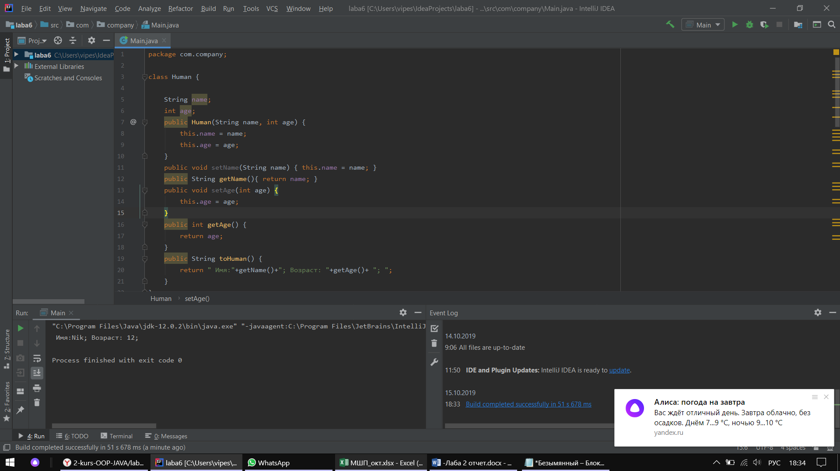

Рисунок Пример работы программы

Код программы

|  |
| --- |
| package com.company; |
|  |  |
|  | class Human { |
|  |  |
|  | String name; |
|  | int age; |
|  | public Human(String name, int age) { |
|  | this.name = name; |
|  | this.age = age; |
|  | } |
|  | public void setName(String name) { this.name = name; } |
|  | public String getName(){ return name; } |
|  | public void setAge(int age) { |
|  | this.age = age; |
|  | } |
|  | public int getAge() { |
|  | return age; |
|  | } |
|  | public String toHuman() { |
|  | return " Имя:"+getName()+"; Возраст: "+getAge()+ "; "; |
|  | } |
|  | } |
|  | class Head { |
|  | public String colourHair; |
|  | public String colourEyes; |
|  | public void setColourHair( String colourHair) { |
|  | this.colourHair = colourHair; |
|  | } |
|  | public String getColourHair() { return colourHair; } |
|  | public void setColorEyes( String colourEyes) { |
|  | this.colourEyes = colourEyes; |
|  | } |
|  | public String getColorEyes( ) { return colourEyes; } |
|  | public String toHead() { |
|  | return " Цвет волос: "+getColourHair()+"; Цвет глаз: "+getColorEyes()+ "; "; |
|  | } |
|  | } |
|  |  |
|  | class Leg { |
|  | public int length; |
|  | public void setLength( int length) { |
|  | this.length = length; |
|  | } |
|  | public int getLength() { return length; } |
|  | public String toLeg() { |
|  | return " Длина ног: "+getLength()+"; "; |
|  | } |
|  | } |
|  |  |
|  | class Hand { |
|  | public String ManicurColour; |
|  | public void setManicurColour( String ManicurColour) { |
|  | this.ManicurColour = ManicurColour; |
|  | } |
|  | public String getManicurColour() { return ManicurColour; } |
|  | public String toHand() { |
|  | return " Цвет маникюра: "+getManicurColour()+"; "; |
|  | } |
|  | } |
|  | public class Main { |
|  |  |
|  | public static void main(String[] args) { |
|  | Human Hu= new Human("Nik", 12); |
|  | System.out.println(Hu.toHuman()); |
|  | } |

# Вывод

В ходе выполнения лабораторной работы были изучены основные концепции объектно-ориентированного программирования и класса. Усвоена работа с классами и их тестирование. Получены навыки разработки в программе IDE IntelliJ IDEA.

# Список используемых источников

1. [Электронный ресурс] Начинающим Java программистам URL: https://habr.com/ru/post/43293/, (Дата обращения: 02.09.2019)
2. [Электронный ресурс] Программное обеспечение Java URL: https://www.oracle.com/ru/java/, (Дата обращения: 02.09.2019)
3. [Электронный ресурс] Где используется Java и зачем нужна? URL: https://javarush.ru/groups/posts/1079-gde-ispoljhzuetsja-java, (Дата обращения: 02.09.2019)
4. [Электронный ресурс] Руководство по языку программирования Java URL: https://metanit.com/java/tutorial/, (Дата обращения: 02.09.2019)